Задание №1

Условие:

Ввести массив a1,a2,...,a15 в диапазоне [-10; 10]. Требуется упорядочить его по возрастанию абсолютных значений элементов. Вывести массивы до и после сортировки.

Алгоритм функции initarray: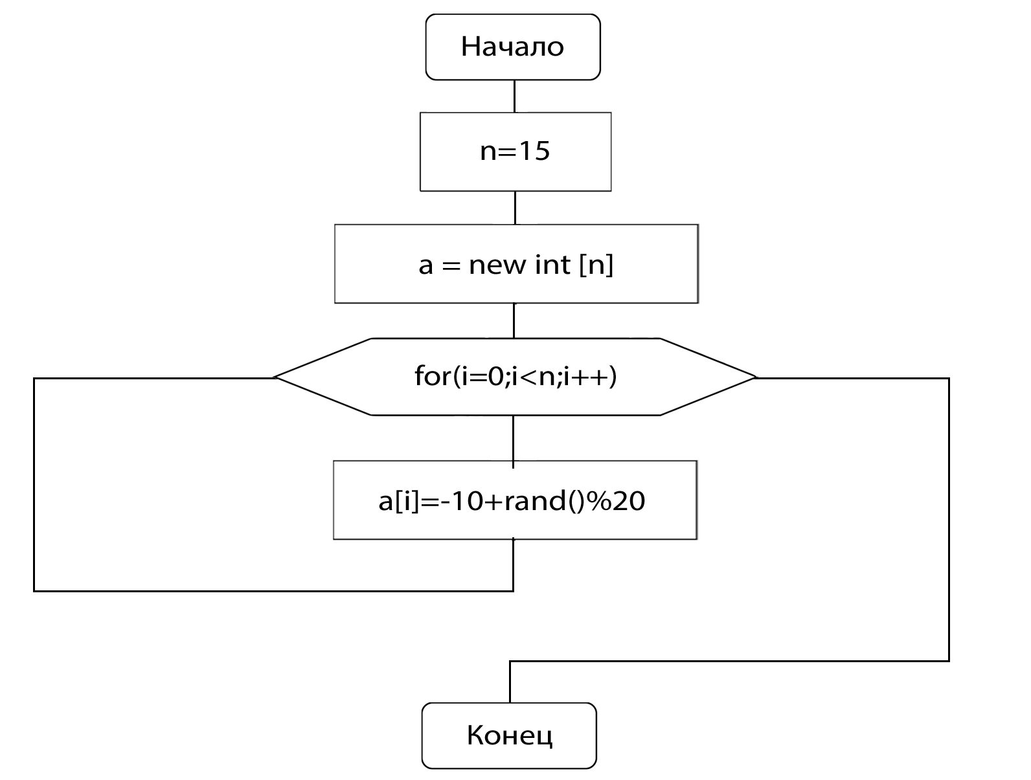

Алгоритм функции outarray: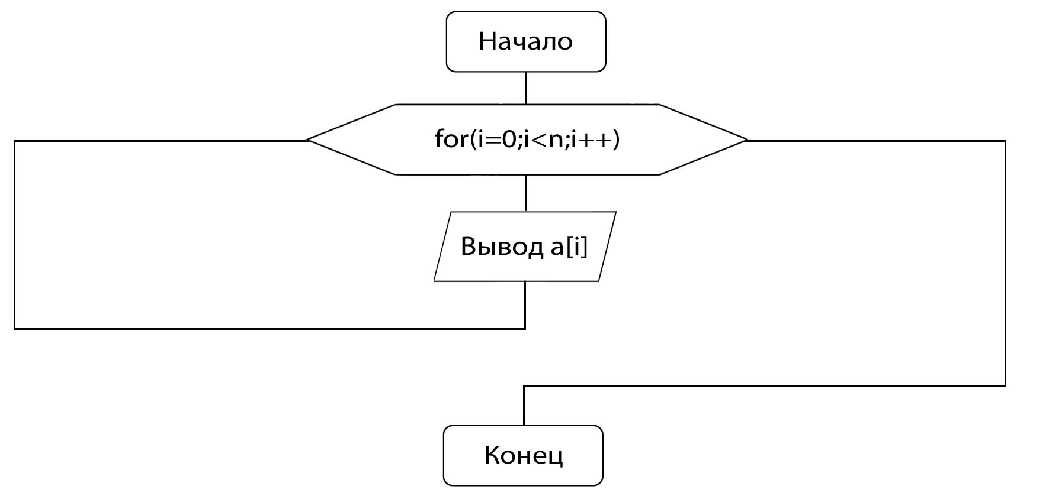

Алгоритм функции bubblesort: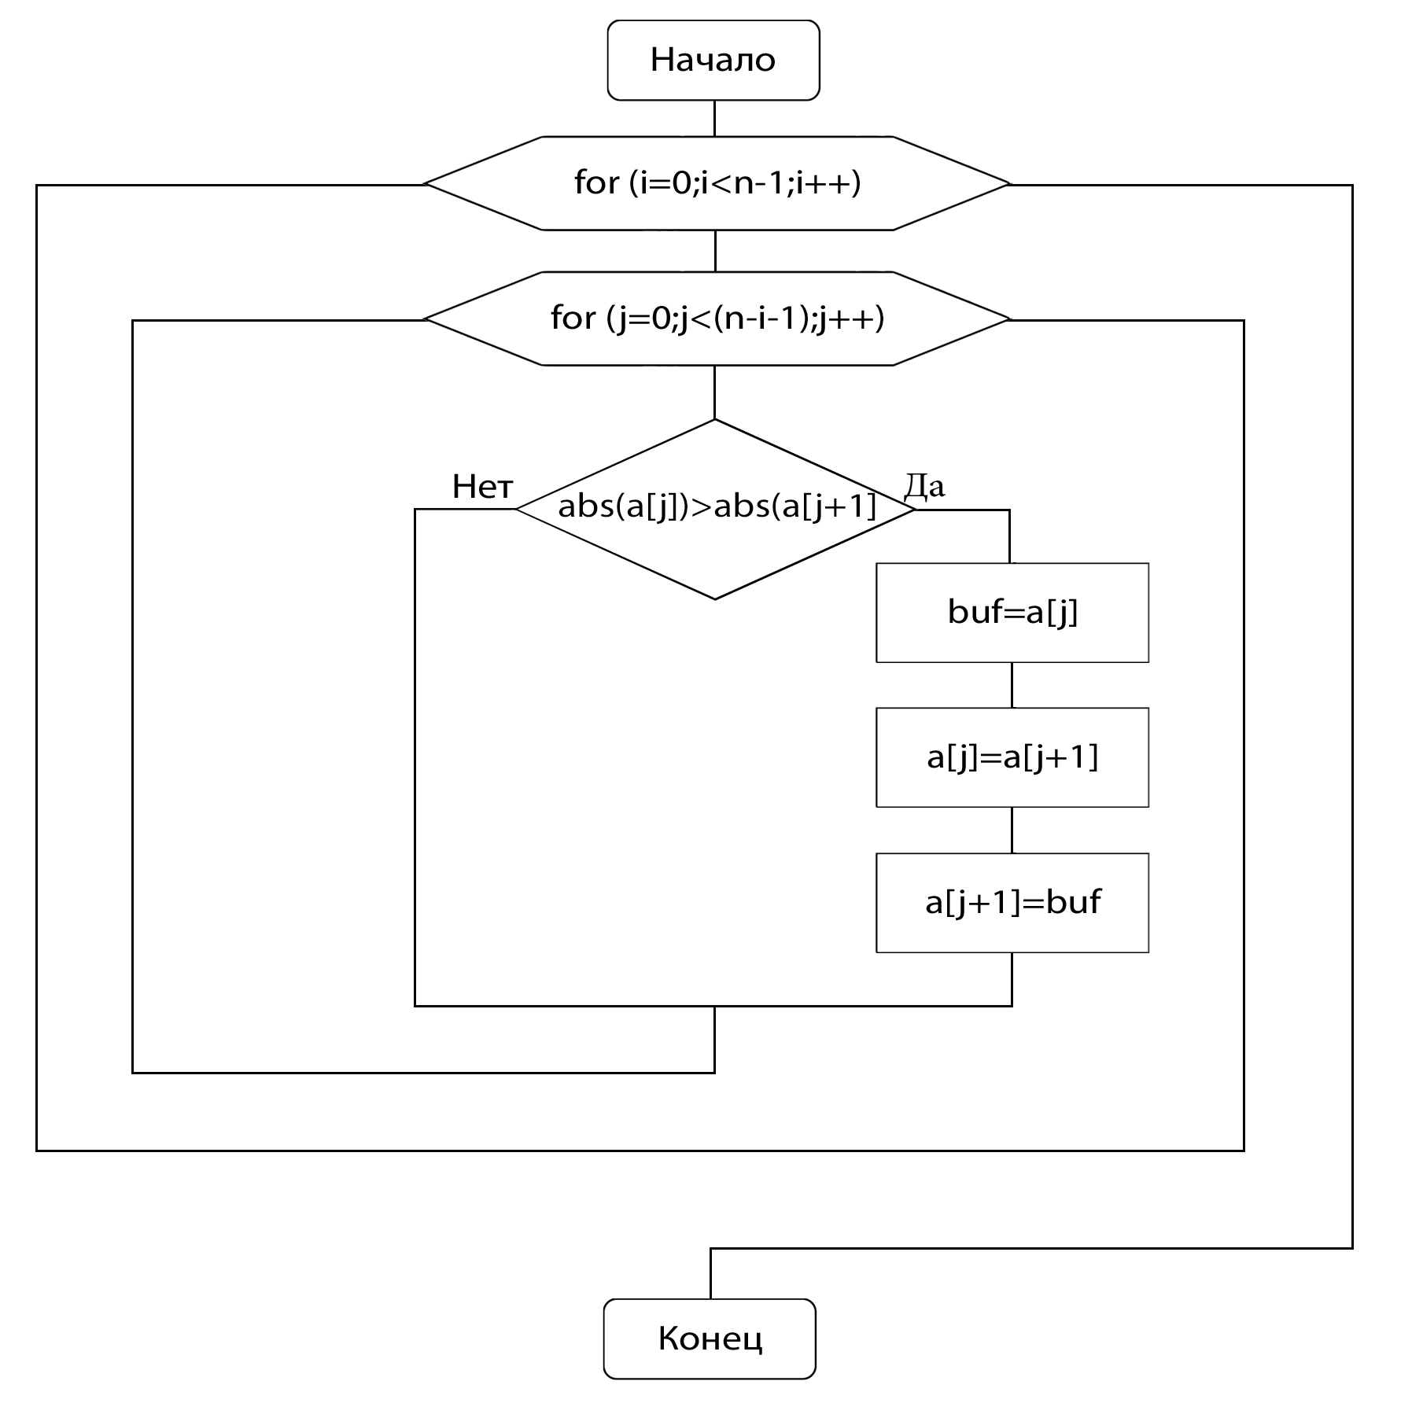

Алгоритм функции chosesort: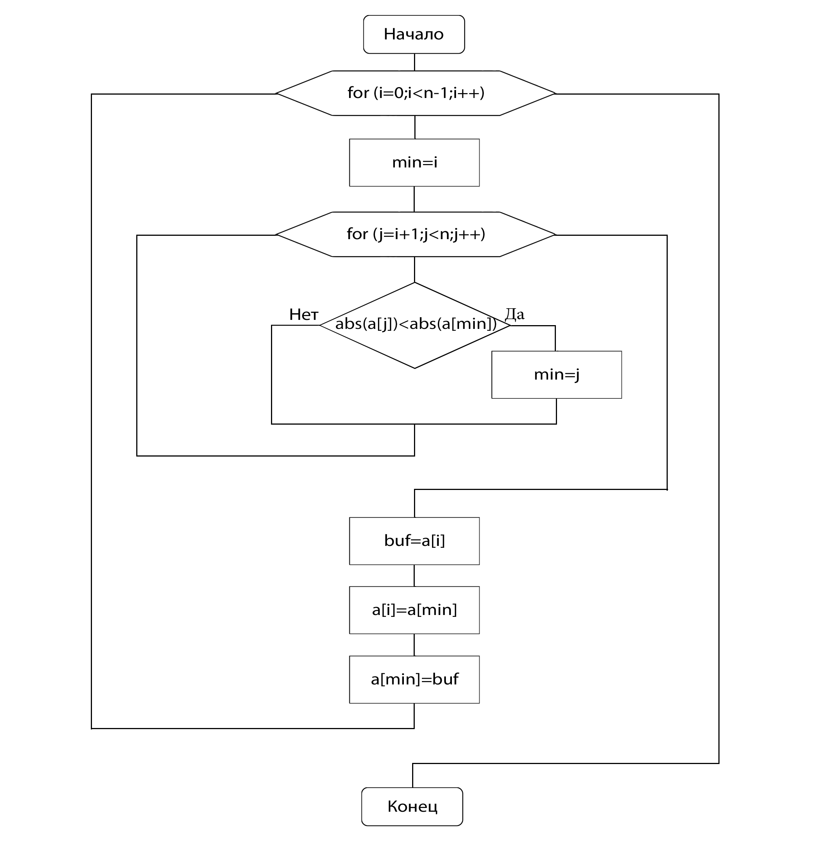

Алгоритм функции insertsort:

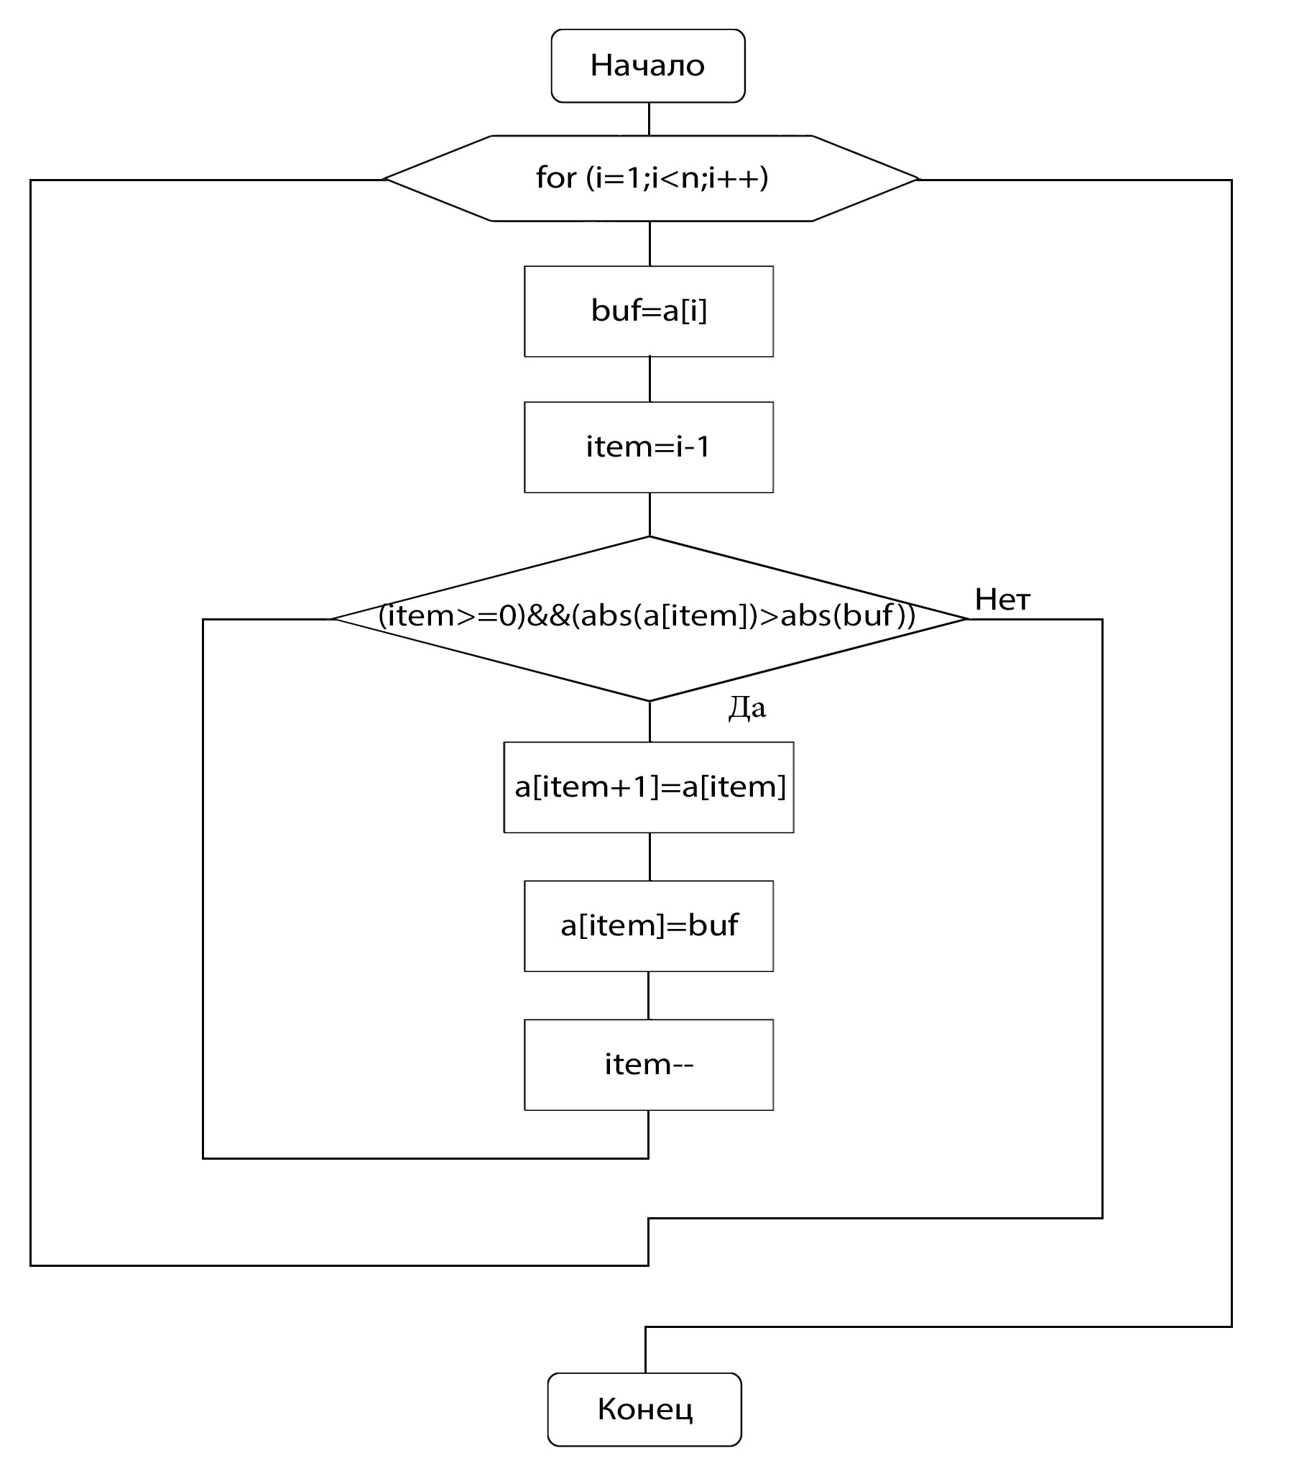

Алгоритм основной программы: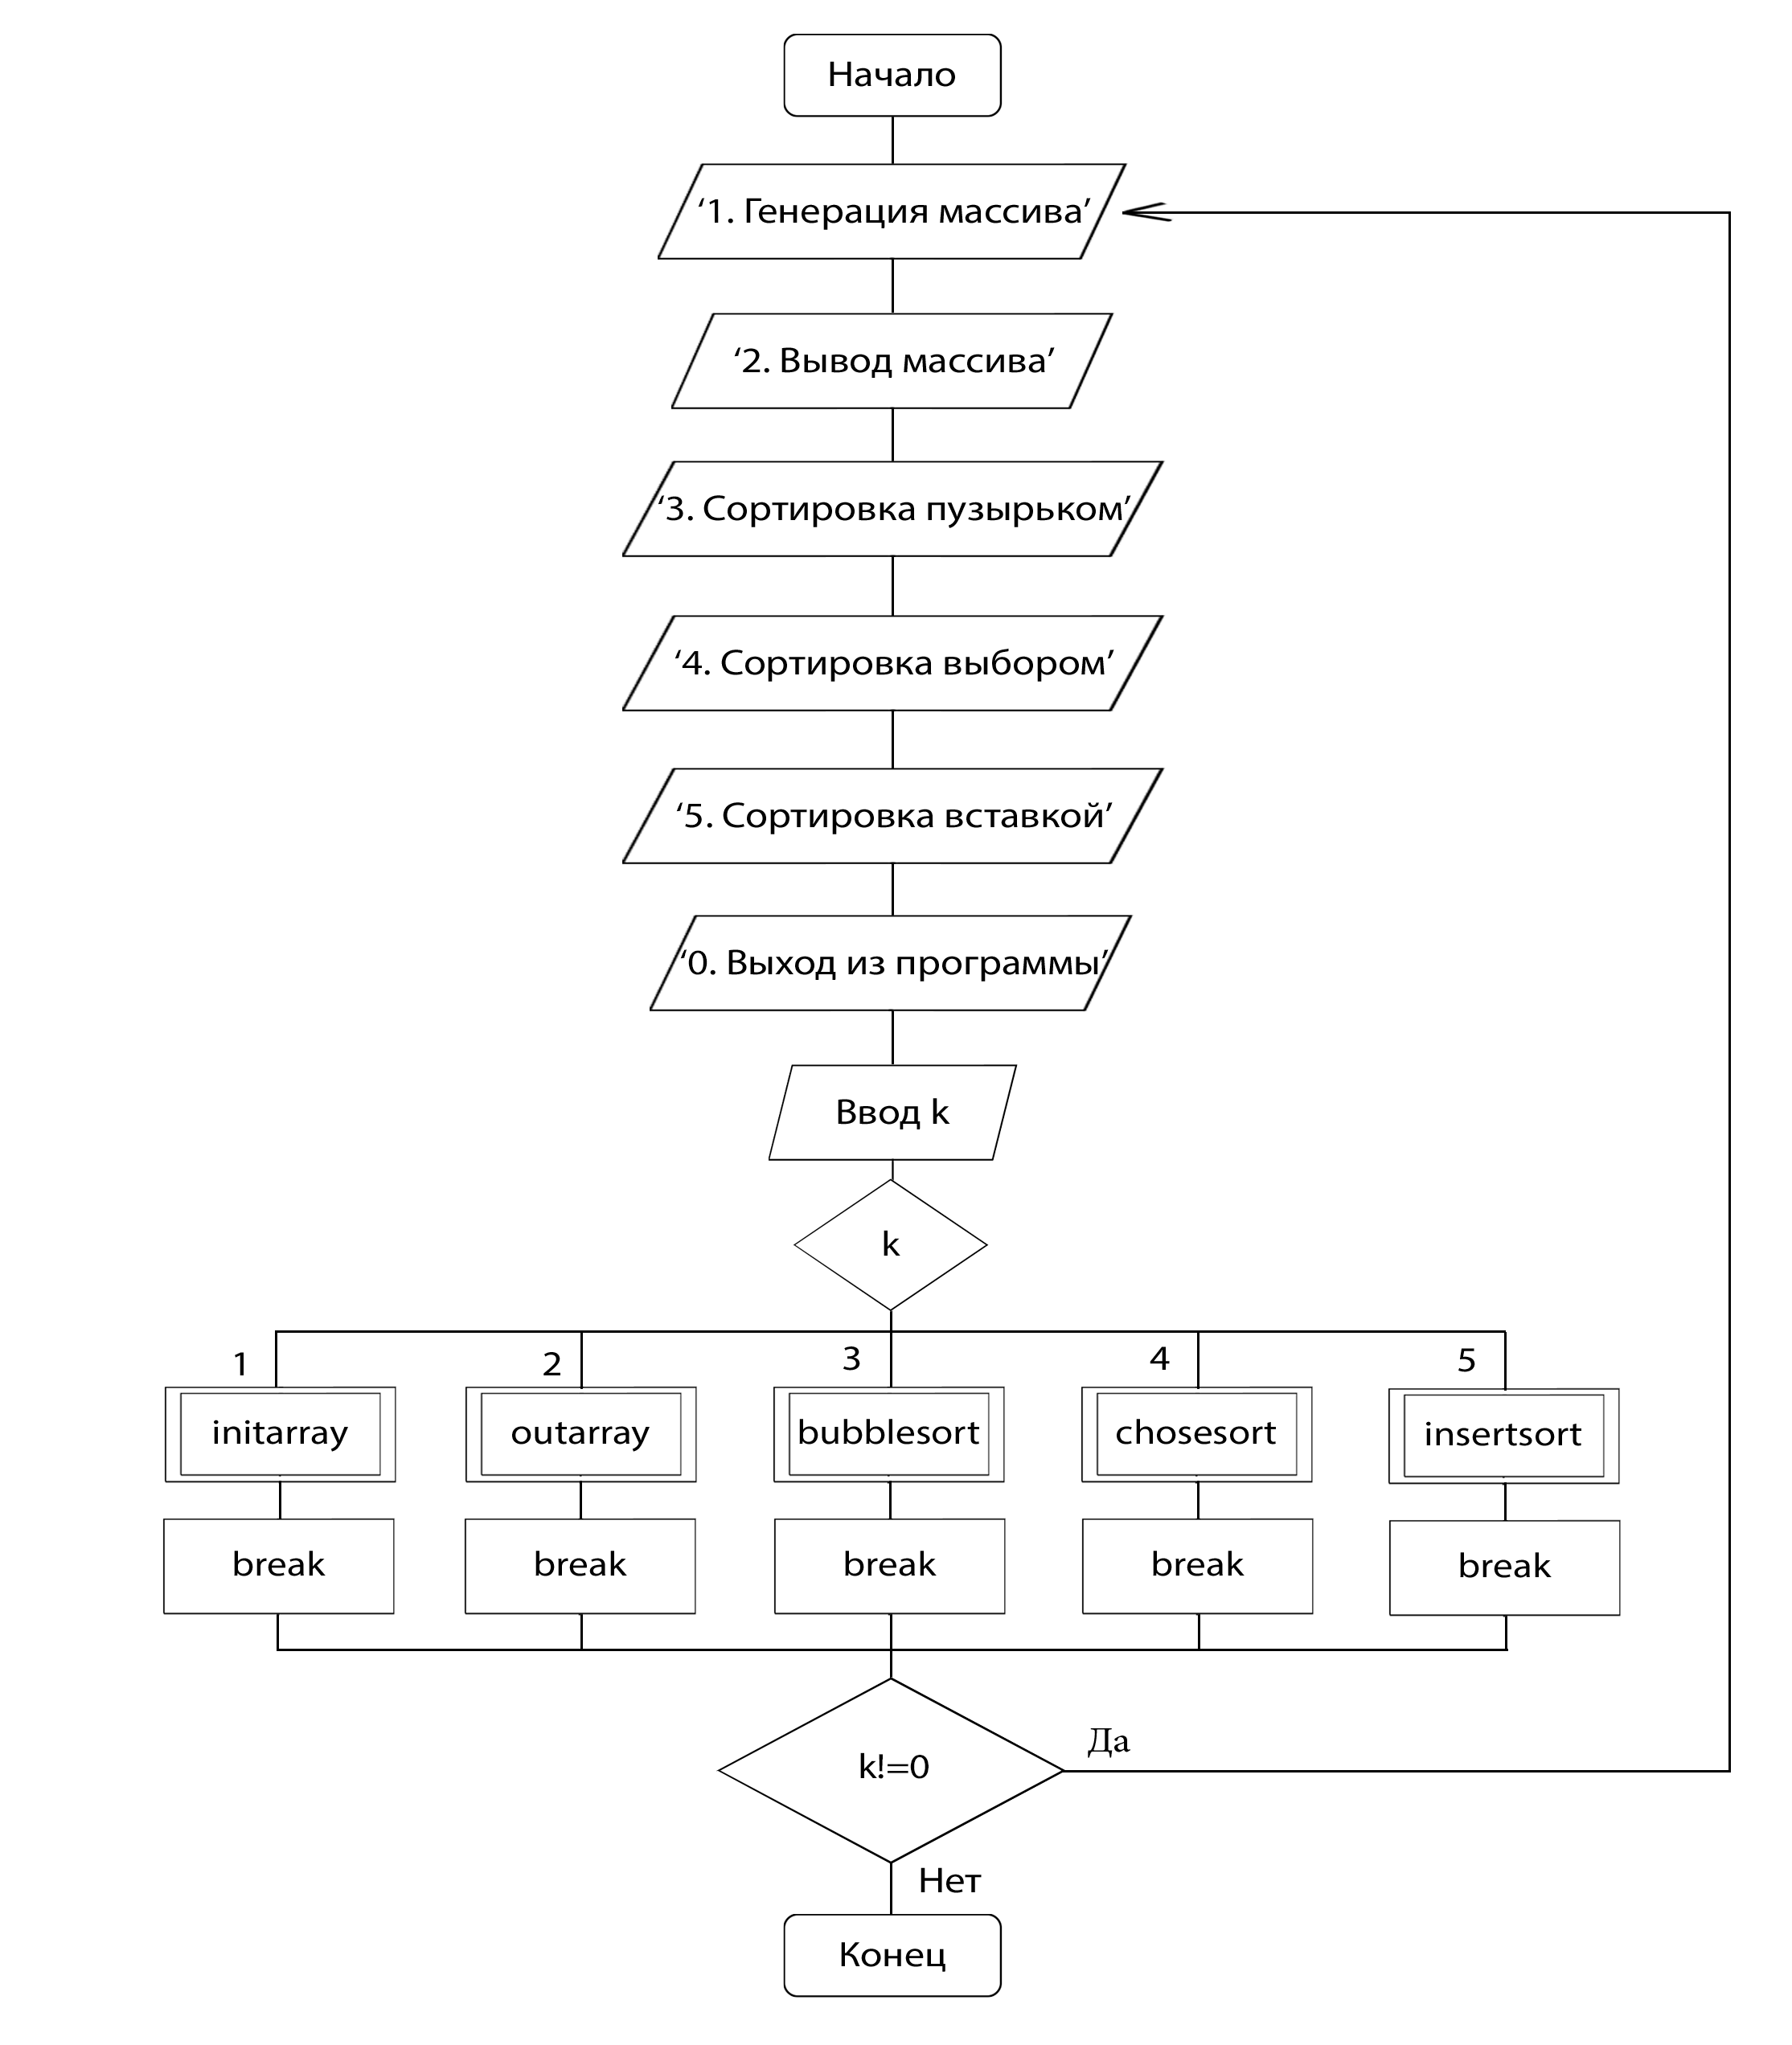

Исходный код программы:

#include **<iostream>**#include **<ctime>  
using namespace** std;  
  
**int** *a, i, j, n, k;  
  
**void** initarray(){  
  
 srand(time(0));  
 srand((**unsigned**)time(0));  
 n=15;  
 a = **new int** [n];  
 **for**(i=0;i<n;i++)  
 a[i]=-10+rand()%20;  
}  
  
**void** bubblesort(){  
  
 **int** buf;  
 **for** (i=0;i<n-1;i++){  
 **for** (j=0;j<(n-i-1);j++){  
 **if** (abs(a[j]) > abs(a[j+1])){  
 buf=a[j];  
 a[j]=a[j+1];  
 a[j+1]=buf;  
 }  
 }  
 }  
}  
  
**void** chosesort(){  
  
 **int** min, buf;  
 **for** (i=0;i<n-1;i++){  
 min=i;  
 **for** (j=i+1;j<n;j++){  
 **if** (abs(a[j]) < abs(a[min]))  
 min=j;  
 }  
 buf=a[i];  
 a[i]=a[min];  
 a[min]=buf;  
 }  
  
}  
  
**void** insertsort(){  
  
 **int** buf, item;  
 **for** (i=1;i<n;i++){  
 buf=a[i];  
 item=i-1;  
 **while**((item >= 0) && (abs(a[item]) > abs(buf))){  
 a[item+1]=a[item];  
 a[item]=buf;  
 item--;  
 }  
 }  
}  
  
**void** outarray(){  
  
 cout<<**"\nИсходный массив:\n["**;  
 **for**(i=0;i<n;i++)  
 cout<<**" "**<<a[i];  
 cout<<**"]"**;  
}  
  
**int** main(){  
  
 **do** {  
 cout<<**"\n\n1. Генерация массива\n2. Вывод массива\n3. Сортировка пузырьком\n4. Сортировка выбором\n5. Сортировка вставкой\n0. Выход из программы\n=> "**;  
 cin>>k;  
 **switch** (k)   
 {   
 **case** 1:   
 initarray();  
 **break**;  
   
 **case** 2:   
 outarray();  
 **break**;  
  
 **case** 3:   
 bubblesort();  
 **break**;  
  
 **case** 4:   
 chosesort();  
 **break**;  
  
 **case** 5:   
 insertsort();  
 **break**;   
  
 }   
  
 }  
 **while** (k!=0);  
  
cout<<**"\n"**;  
**return** 0;  
}

Скриншоты программы:

